

Tarea 27/10/2025
Integrantes:
-Luis-Felipe Cáceres
Profesor: Cristian Orlando Garcia Gutierrez
Curso: Taller de Visualización de Datos

Descripción del proyecto
Se hizo 4 graficas de lo que se pidió en el pdf
Captura 1:
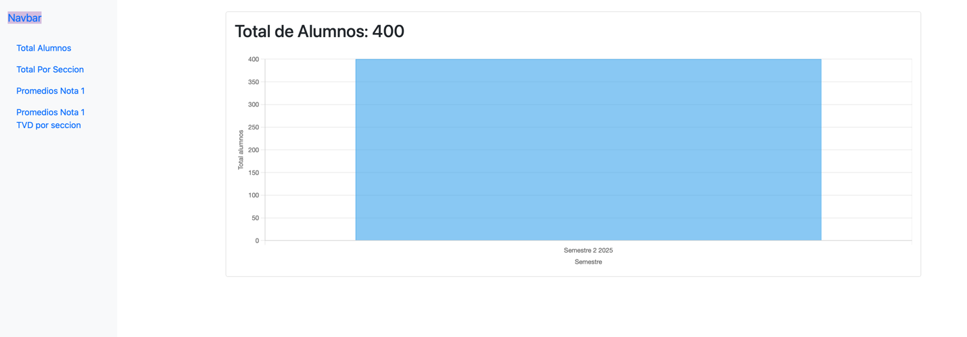
Captura 2: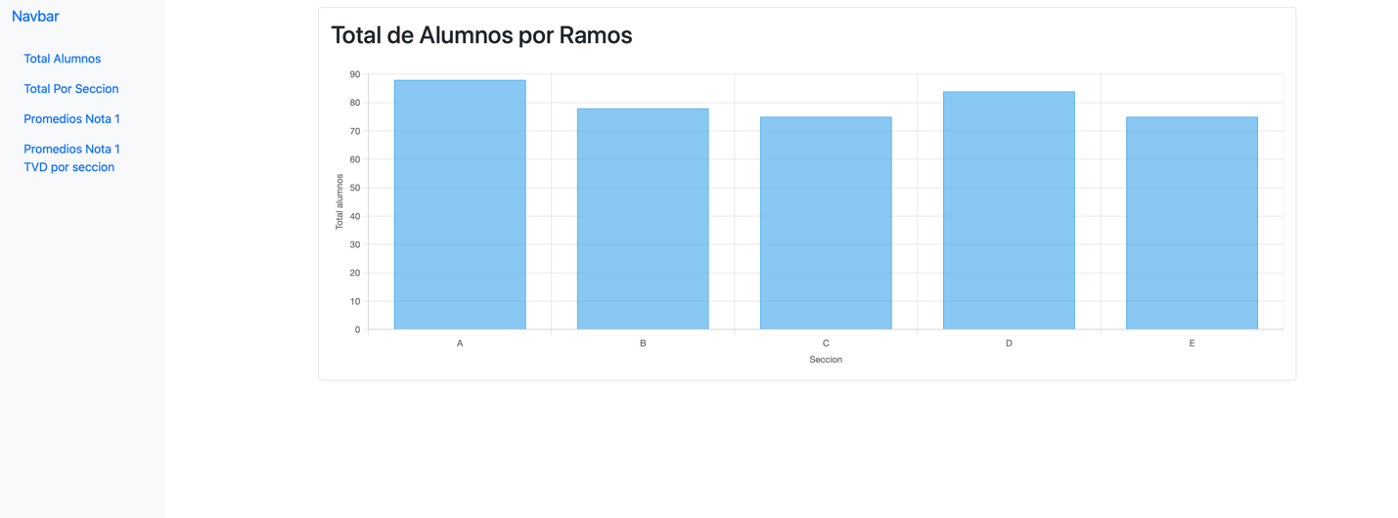

Captura 3:
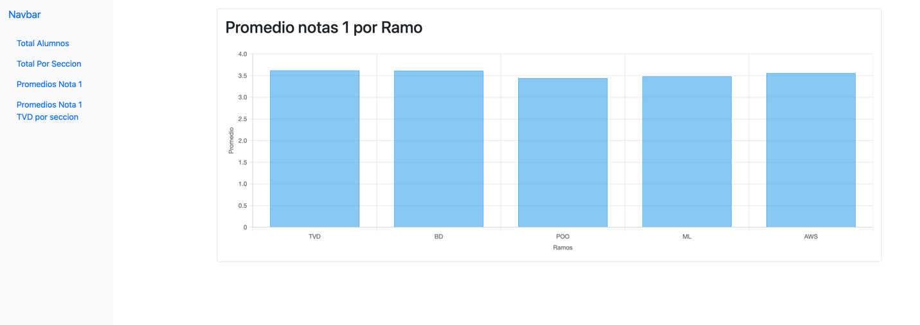
Captura 4: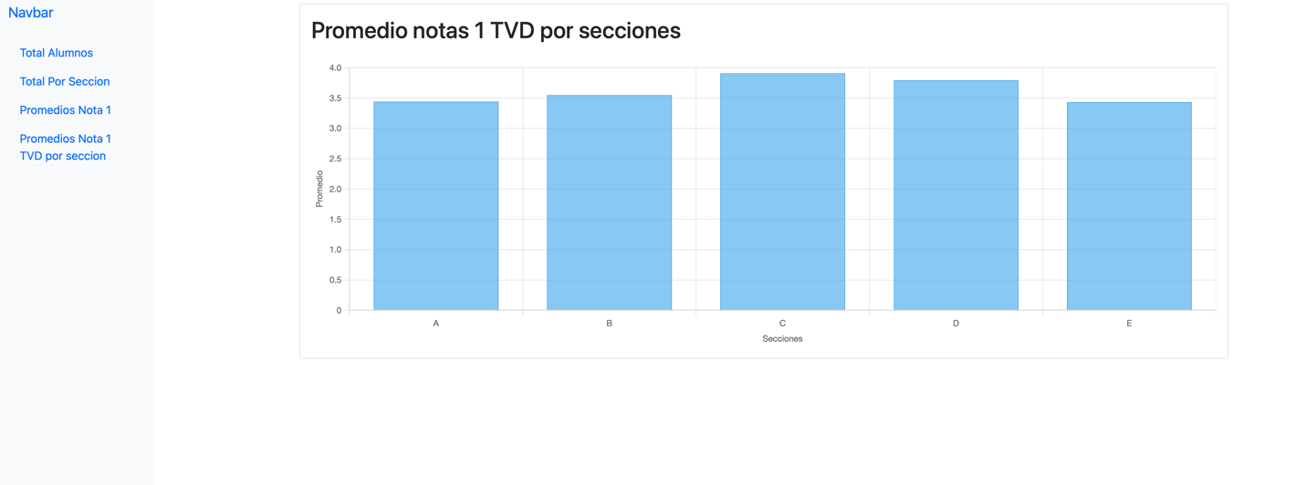

Explicación de cómo se generaron los datos
Se hizo una clase llamada estudiantes, en la cual se ingresa el nombre , los ramos y notas en forma de diccionario ( {ramo1:nota1:3.6 …}) y la sección en cual se encuentran
Para los nombres se generaron dos listas, una para los nombres otra para los apellidos, se hizo de una largo de 20 cada lista y luego si hizo dos for para cada una y generaron 400 nombres y apellidos diferentes
Para los ramos y notas, como dije se hizo un diccionario en cual tiene los ramos y las notas en formato de diccionarios de diccionarios, se huzo el np.uniform para hacer los notas random
para las secciones simplemente se hizo la lista sección y después un np.random.choice de la lista

Conclusión
Se logro todo lo que se pidió en el pdf, y se pudo aplicar correctamente lo que aprendimos en clases.

